Tin học lớp 5 Bài 1: Thực hành chọn và sao chép khối văn bản
Tin học lớp 5 trang 27 Khởi động
Khởi động trang 27 SGK Tin học lớp 5: Bạn Hồng nói rằng: “Muốn sao chép một khối văn bản thì phải biết cách thực hiện thao tác chọn khối văn bản đó”. Em có đồng ý với bạn Hồng không? Tại sao?
Trả lời:
Em có đồng ý với bạn Hồng vì để sao chép một khối văn bản, trước hết cần xác định chính xác đoạn văn bản cần sao chép.
Giải Tin học lớp 5 trang 28
Tin học lớp 5 trang 28 Vận dụng
Vận dụng trang 28 SGK Tin học lớp 5: Em hãy tạo một tệp văn bản với nội dung có một số cụm từ trùng lặp trong đó thực hiện thao tác sao chép khối văn bản để tránh phải gõ lại nhiều lần cụm từ đó. Ví dụ, em có thể chọn nội dung dưới đây. Lưu tệp văn bản mới tên tệp phù hợp.
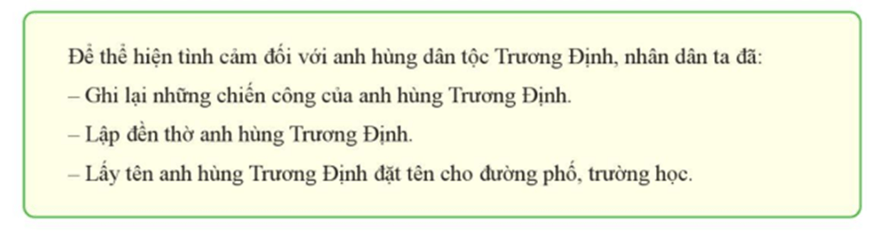
Trả lời:
- Tạo một tệp văn bản và tiến hành lưu với tên phù hợp.
- Tiến hành soạn thảo với nội dung trên hình, đối với những cụm từ trùng lặp trong đó thực hiện thao tác chọn khối văn bản đó, sau đó  và  để tránh phải gõ lại nhiều lần cụm từ đó.
- Lưu lại file vừa thay đổi

